Камiтэт по ахове здароўя  Мiнгарвыканкама  ٭  Установа аховы здароŷя  «Гарадская  дзiцячая iнфекцыйная  клiнiчная бальнiца»  220018 вул. Якубоўскага, 53, г. Мiнск  тэл. 257-99-85, факс 257-99-85  Р.р 3604009223611 аддзяленне № 536  г. Мiнск ААТ «Белiнвестбанк», код 739 |  | Комитет по здравоохранению  Мингорисполкома  ٭  Учреждение здравоохранения «Городская  детская инфекционная  клиническая больница»  220018 ул. Якубовского, 53, г. Минск  тел. 257-99-85, факс 257-99-85  Р.с 3604009223611 отделение № 536  г. Минск ОАО «Белинвестбанк», код 739

*************************************************************************************************************************
19.10.2026г. № 24-07/____________
На № ___________ ад _______________
Запрос коммерческого
предложения

УЗ «Городская детская инфекционная клиническая больница», в целях проведения маркетингового исследования, для определения предельной стоимости процедуры закупки просит предоставить коммерческое предложение на закупку следующих товаров (работ, услуг):

- Ведро педальное (Приложение 1)
- Ведро педальное (Приложение 2)
- Ведро с крышкой и размерной шкалой (Приложение 3)
- Корзина для бумаг (Приложение 4)
Место поставки товара: г. Минск, ул. Якубовского,53, учреждение здравоохранения «Городская детская инфекционная клиническая больница», УНП:100513577
Источник финансирования закупки: местный бюджет.
Условия и сроки оплаты:
- Оплата в течении 15 календарных дней по факту поставки через органы государственного казначейства.
Срок осуществление государственной закупки: с момента подписания договора по 30.11.2026 года.
Цена предложения участника:
- Цена предложения должна включать все расходы по закупке, включая НДС, другие налоги и платежи, доставку, сборку, комплектующие и прочее.
Иные требования к закупке:
-Обязанность доставки товара принимает на себя Поставщик. Поставщик поставляет товар в упаковке, предусмотренной нормативно-технической документацией. Товар должен быть новым, не бывший в употреблении. Упаковка должна предохранять товар от всякого рода повреждений при транспортировке с учетом длительного хранения и обеспечивать сохранность товара при возможной перегрузке в пути и на складах Покупателя.
Сроки подачи коммерческого предложения : с 19.10.2026 по 20.10.2026г.

C уважением, начальник ОМТС Королец Ирина Александровна.
тел.8-017-390-33-58

Приложение 1

ТЕХНИЧЕСКОЕ ЗАДАНИЕ
На закупку ведер педальных для «Городская детская инфекционная клиническая больница» на 2026 год
Наименование и код предмета государственной закупки в соответствии с подвидом общегосударственного классификатора Республики Беларусь ОКРБ 007-2012 «Классификатор продукции по видам экономической деятельности», утвержденного постановлением Государственного комитета по стандартизации Республики Беларусь от 28 декабря 2012 г. № 83:
22.29.23.930 – «Предметы домашнего обихода из пластмасс прочие»
№ п.п. | Наименование изделия  и техническое описание | Внешний вид  (По типу или их аналог) | Кол-во,  штук
1 | - Вместительность - не менее 10л и не более 11л;  - Корпус - пластмассовый;  - С ведром-вкладышем;  - Изделие должно быть оснащено педалью, с помощью которой можно открыть крышку. | 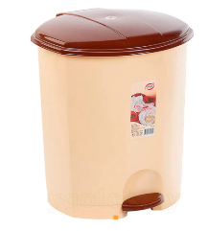 | 250 шт.

!!! Фото товара обязательно приложить к коммерческому предложению

Начальник ОМТС ИА.Королец

Приложение 2

ТЕХНИЧЕСКОЕ ЗАДАНИЕ
На закупку ведер педальных для «Городская детская инфекционная клиническая больница» на 2026 год
Наименование и код предмета государственной закупки в соответствии с подвидом общегосударственного классификатора Республики Беларусь ОКРБ 007-2012 «Классификатор продукции по видам экономической деятельности», утвержденного постановлением Государственного комитета по стандартизации Республики Беларусь от 28 декабря 2012 г. № 83:
22.29.23.930 – « Предметы домашнего обихода из пластмасс прочие»
№ п.п. | Наименование изделия  и техническое описание | Внешний вид  (По типу или их аналог) | Кол-во,  штук
1 | - Вместительность - не менее 15л и не более 18л;  - Корпус - пластмассовый;  - С ведром-вкладышем;  - Изделие должно быть оснащено педалью, с помощью которой можно открыть крышку. | 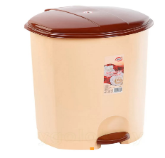 | 50 шт.

!!! Фото товара обязательно приложить к коммерческому предложению

Начальник ОМТС ИА.Королец

Приложение 3

ТЕХНИЧЕСКОЕ ЗАДАНИЕ
На закупку ведер пластмассовых с крышкой и мерной шкалой

Наименование и код предмета государственной закупки в соответствии с подвидом общегосударственного классификатора Республики Беларусь ОКРБ 007-2012 «Классификатор продукции по видам экономической деятельности», утвержденного постановлением Государственного комитета по стандартизации Республики Беларусь от 28 декабря 2012 г. № 83:

ЛОТ 1 – «Ведро пластмассовое с крышкой и мерной шкалой»:
КОД – 22.29.23.900 «Предметы домашнего обихода прочие и принадлежности туалетные из прочих пластмасс»

№ п.п. | Наименование изделия  и техническое описание | Внешний вид  (По типу или аналог) | Кол-во,  шт.
1 | - Тип изделия – ведро пластмассовое;  - Применение – для хозяйственных нужд;  - Объём емкости – не менее 10 л и не более 12 л.;  - Ведро должно быть с крышкой и ручкой;  - Обязательно наличие мерной шкалы;  - Форма – круглая. | 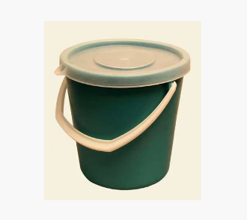 | 100

*Просьба к коммерческому предложению прикрепить фото товара.
Составлено:
Начальник ОМТС И.А.Королец

Приложение 4

ТЕХНИЧЕСКОЕ ЗАДАНИЕ
На закупку корзин для бумаг

Наименование и код предмета государственной закупки в соответствии с подвидом общегосударственного классификатора Республики Беларусь ОКРБ 007-2012 «Классификатор продукции по видам экономической деятельности», утвержденного постановлением Государственного комитета по стандартизации Республики Беларусь от 28 декабря 2012 г. № 83:

ЛОТ 1 – «Корзина для бумаг»:
КОД – 22.29.23.900 «Предметы домашнего обихода прочие и принадлежности туалетные из прочих пластмасс»

№ п.п. | Наименование изделия  и техническое описание | Внешний вид  (По типу или аналог) | Кол-во,  шт.
1 | - Тип изделия – корзина для бумаг;  - Применение – для хозяйственных нужд;  - Объём емкости – не менее 9 л и не более 12 л.;  - Должна быть изготовлена из высококачественного пластика;  - Форма – круглая. | 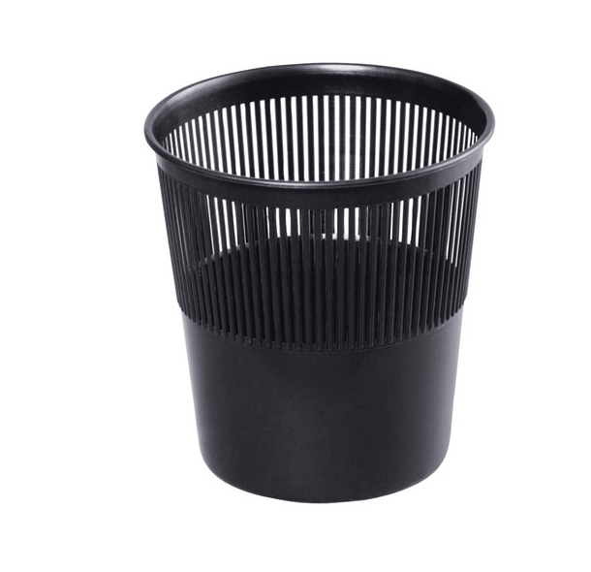 | 30

*Просьба к коммерческому предложению прикрепить фото товара.
Составлено:
Начальник ОМТС И.А.Королец

